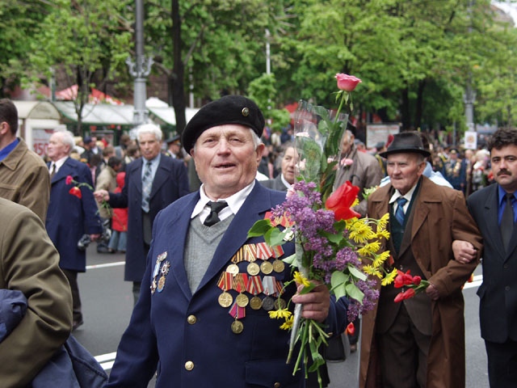

2010-2011 у.г.

Цель: Показать Великую Отечественную войну как личностно - значимое для нашего современника событие.

Задачи:
- привить учащимся чувство патриотизма, гражданственной ответственности;
- помочь им стать нравственно совершеннее, чище, помочь сделать свой нравственный выбор;
- помочь ощутить себя частицей страны, привить чувство ответственности за её судьбу;
- содействовать становлению личности, способной самостоятельно выбирать собственную позицию.

Форма проведения:
литературно-музыкальная композиция, в которой используются материалы кино- и фотохроники, песни времён ВОВ.

Оборудование: компьютер, мультимедийный проектор, экран, иллюстрации картин о Великой Отечественной войне.

Ход урока

Учитель объявляет тему и цель урока гражданственности и патриотизма. Рассказывает ученикам о войне, о тех страшных событиях, которые произошли в нашей стране, о том, что мы должны помнить все это.

Ученик 1:
Годы летят стремительно,
Больше полвека прошло,
Но память хранит пронзительно
Все то, что давно ушло.

Мой дед босоногим мальчишкой
Узнал, что такое война,
А мы по рассказам и книжкам
Представим, что было тогда…

Учитель:
22 июня. Этот день будет вечно возвращать нашу память к 1941 году.

Ролик «Тишина»

Ученик 3:
Казалось, было холодно цветам,
И от росы они слегка поблекли.
Зарю, что шла по травам и кустам,
Обшарили немецкие бинокли.

Цветок, в росинках весь, к цветку приник.
И пограничник протянул к ним руки.
А немцы, кончив кофе пить, в тот миг
Влезали в танки, закрывая люки.

Такою все дышало тишиной,
Что вся земля еще спала, казалось,
Кто знал, что между миром и войной
Всего каких-то пять минут осталось!

Учитель: прослушайте запись из заявления Советского правительства 22 июня 1941 года:

Звучит запись голоса Левитана о начале войны.

Ученик 4:
Мяли танки теплые хлеба.
И горела, как свеча изба.
Шли деревни. Не забыть вовек
Визга умирающих телег,
Как лежала девочка без ног,
Как не стало на земле дорог.

Учитель:
Дети встретили войну в разном возрасте. Кто-то совсем крохой, кто-то подростком. Кто-то был на пороге юности. Война застала их в столичных городах и маленьких деревеньках, дома и в гостях у бабушки, в загородном лагере…

Ученик 5:
Перед нами фрагменты дневниковых записей:
"В начале войны мне было 12 лет. Моя семья из Москвы не эвакуировалась. В первый год войны школы не работали, но мы не сидели, сложа руки. Мы собирали медицинские пузырьки и сдавали их в госпитали. А весной и летом нас возили на сбор крапивы, из которой в госпиталях варили щи. Мы, дети, во время бомбежек дежурили на крышах и тушили зажигательные бомбы…"

Презентация «Дети и война»,и звучит песня «Бухенвальдский набат»

Ученик 6:
"Война застала нашу семью под Брестом 22 июня 1941 года. На моих глазах погибли мать и сестра. Мне было 9 с половиной лет. Я был подобран двумя солдатами и мы стали выходить из окружения, пробираясь к своим. Мы перешли фронт, и меня зачислили воспитанником, сыном полка, в специальную разведроту. Я выполнял задания по разведке, но в начале 1942 года попал под обстрел и был ранен…"

Учитель:
Сыны полков, юные партизаны, разведчики, танкисты. Разными путями они попадали на войну. Освобожденные из плена, братья и сестры погибших, сироты или дети живых родителей… Они не знали как сложится их жизнь через месяц, день или час. Но храбрость этих до срока возмужавших сердец, недетская сила были связаны в едином порыве, принесшем нам Победу.

Ученик 7:
Погибали дети не только на фронтах, но и в оккупированных фашистами городах, и в блокадном Ленинграде.

Ученик 8:
Ленинград… 8 сентября 1941 года над городом сомкнулось кольцо блокады длиною в 900 дней и ночей. В кольце блокады Ленинграда оказалось 2 миллиона 887 тысяч человек.

Запасы продовольствия заканчивались, снижались нормы выдачи хлеба. С 20 ноября в пятый раз сокращается хлебный паек: рабочие в сутки получают 250 грамм, а неработающие и дети - по 125 грамм хлеба в сутки. Крошечный, почти невесомый ломтик.

Сто двадцать пять блокадных грамм
С огнем и кровью пополам…

Звучит песня «Ленинградки», идет презентация «Говорю из Ленинграда»

Учитель:
Острый голод давал о себе знать все сильнее. Умирали и молодые, и старые, и дети. Смерть настигала людей везде: на улице, в квартире, на работе. Только за первую блокадную зиму голод и холод унес в Ленинграде 252 тысячи человек.

Ученик 9:
Иду в темноте, вдоль воронок,
Прожекторы щупают небо.
Прохожие. Плачет ребенок
И просит у матери хлеба.

А мать надорвалась от ноши
И вязнет в сугробах и ямах.
- Не плачь, потерпи мой хороший, -
И что-то бормочет о граммах.

Их лиц я во мраке не вижу,
Подслушала горе вслепую.
Но к сердцу придвинулась ближе
Осада, в которой живу я.

Учитель:
Дети в осажденном городе… Их было 400 тысяч. Дети ждали хлеба, а где его взять? Матери отдавали все, что могли, чтобы обменять свои вещи на хлебные карточки. Чтобы не заморозить детей, женщины с превеликим трудом доставали дрова, а если дрова кончались, в ход шли мебель, паркет и книги.

Ученик 10:
Каждому человеку ясно: дети - это святое, они не воюют, они не вооружены. Они беззащитны и никакой опасности для германского рейха не представляют. Однако фашизм их зверски уничтожал. Уничтожал с большим садизмом и жестокостью, чем взрослых.

Ученик 11:
Они с детьми погнали матерей
И яму рыть заставили, а сами
Они стояли, кучка дикарей,
И хриплыми смеялись голосами.
У края бездны выстроили в ряд
Бессильных женщин, худеньких ребят…
Нет, этого я не забуду дня,
Я не забуду никогда, вовеки!
Я видел: плакали как дети реки.
И в ярости рыдала мать-земля…

Ученик 12:
Детей внезапно охватил испуг,-
Прижались к матерям, цепляясь за подолы.
И выстрела раздался звук…
- Я, мама, жить хочу! Не надо, мама!
Пусти меня, пусти! Чего ты ждешь? -
И хочет вырваться из рук ребенок.
И страшен плач, и голос тонок,
И в сердце он вонзается как нож.
- Не бойся, мальчик мой,
Сейчас вздохнешь ты вольно.
Закрой глаза, но голову не прячь,
Чтобы тебя живым не закопал палач.
Терпи, сынок, терпи. Сейчас не будет больно -
И он закрыл глаза. И заалела кровь,
На шее лентой красной извиваясь.
Две жизни наземь падают, сливаясь,
Две жизни и одна любовь!

Учитель:
Враги зверски расправлялись с мирным населением на оккупированных территориях, угоняли женщин и детей в концентрационные лагеря. Там их ждали голод, пытки, чудовищные эксперименты, смерть в газовых камерах.

Ученик 13:
Они прикрыли жизнь собою,
Жить начинавшие едва,
Чтоб было небо голубое,
Была зеленая трава.

Чтоб снова на земной планете
Не повторилось той беды,
Нам нужно,
Чтобы наши дети
Об этом помнили, как мы!

Я не напрасно беспокоюсь,
Чтоб не забылась та война:
Ведь эта память - наша совесть
Она как сила нам нужна …

Песня Ю.Началовой , идет показ презентации.

Учитель предлагает почтить память павших минутой молчания, (звучит метроном.) Затем весь класс отправляется к памятнику и возлагает цветы. Все возвращаются в парк и производят с учениками 1 класса закладку аллеи славы (сажают 12 кустов сирени).

